LAMPIRAN
DAFTAR VENUE WEDDING PACKAGE GOLD CROWNZ WEDDING ORGANIZER
Indoor JAKARTA
NO | VENUE | INFO | FASILITAS | KETERANGAN
1 | Gedung Wanita Patra (Pertamina Simprug) | 021 5201714 |  | Harga sewa gedung :  Rp 7.000.000,- /4 jam
2 | Asean Tower | Jl. Mangga Besar Raya No.16  Jakarta Barat 11150  Phone : (021) 6829 2700 |  | Harga sewa gedung :  Rp 10.000.000,-
3 | Gedung Arsip Nasional | Jl. Gajah Mada no. 111 Jakarta BaratJakarta (sebelah Gedung Kompas)  Cp: Aryani 0818 172176  Tel. (021) 634 7744, 638 55345  Fax. (021) 63 855364  Email : collections@weddingku.com |  | Harga sewa gedung :  - Bagian taman belakang yang berumput, kapasitas 700 orang duduk, 1.500 orang berdiri, Rp. 15.000.000/hari.  - Bagian taman belakang yang disemen, kapasitas 75 orang duduk, 150 orang berdiri, Rp. 5.000.000/hari.  - Bagian Sayap Uatara dan Selatan  a. Ruangan Besar, Rp. 500.000/ruangan/hari.  b. Ruangan Kecil, Rp. 300.000/ruangan/hari.  - Gedung utama bagian bawah dan taman belakang, Rp. 22.500.000/hari.  - Seluruh gedung dan pekarangan, Rp. 26.000.000/hari (kecuali ruangan yang dipakai Yayasan).  Biaya Tambahan:  Acara dihadiri 50 s/d 150 orang, perlu tambahan biaya, Total Rp. 4.050000:  a. Ijin polisi, lurah, Rp. 200.000  b. Satpam, Rp. 400.000  c. Hansip, Rp. 300.000  d. Polisi, Rp. 600.000  e. Parkir untuk 75 mobil, Rp. 400.000  f. Cleaning service, Rp. 700.000  g. Car call, Rp. 400.000  Biaya Tambahan:  Acara dihadiri 151 s/d 300 orang, perlu tambahan biaya, Total Rp. 4.350.000
4 | Patra Office Tower - Jakarta | Patra Jasa Building 1st Floor  Jl. Gatot Subroto Kav. 32-34  Jakarta 12950 – Indonesia  Phone: 62 21 521 7100, 62 21 521 7222  Fax: 62 21 522 8084 |  | Ruang Yudhistira Patra Jasa  Harga sewa gedung :  Rp 11.000.000 + PPn (uang muka Rp 4.000.000)
5 | Gedung Serbaguna Senayan | Jl. Manila, Senayan  573 1952 Bp. Yono or Bp. sugandy ph: 5731952 (direct), 5734070 ext.257 |  | Harga sewa gedung :  Rp 10.000.000,00
6 | Gedung Aneka Tambang | Jl. Letjen TB Simatupang No. 1, Kota Jakarta Selatan, DKI Jakarta 12530  Phone: (021) 7812635 |  | Harga sewa gedung :  Rp 5.000.000 – Rp 6.000.000
7 | Sasana Pakarti  harga sewa gedung | Jl. Duren 3 No. 12, Pasar Minggu, Jakarta  021 797 4075  Cp : Ibu Emon/Ibu Karno | - Ruang AC + Ruang Rias 3 dgn AC  - Meja penerima tamu + 8 kursi incl  - Incl Ijin/car call/karpet jln/sound/mike 4/200 kursi lipat  - Parkir luas | Harga sewa gedung :  Rp. 5.500.000  Kapasitas 1000-1200 orang  Max pemakaian = 4 jam
8 | Graha SUCOFINDO | Graha Sucofindo 1st floor Jl. Raya Pasar Minggu Kav. 34 Jakarta 12780  Telp : (021) 7983666 Ext. 1116, 1124  Fax : (021) 7986473, 7983888  Email : customer.service@sucofindo.co.id |  | 1st Floor  Harga sewa gedung :  Siang, Rp. 7.500.000  Malam, Rp. 8.500.000 (+ppn)  Kapasitas 1200 org
9 | Gedung Manggala Wanabakti | JL. Jend. Gatot Subroto, Senayan, Jakarta Pusat  (021) 5732707 |  | Lantai 2  Harga sewa gedung :  Auditorium 1: Rp. 7.700.000 (kapasitas 800-900 orang)  Auditorium 2: Rp. 3.300.000 (kapasitas 600-800 orang)
10 | Departemen Perindustrian | Jalan Gatot Subroto No.Kav 52-53, Setiabudi, Kota Jakarta Selatan, DKI Jakarta 12950  (021) 5255861 |  | Harga sewa gedung :  Siang, Rp. 2.500.000  Malam, 3.500.000  Kapasitas 600 org
11 | Gedung Arcadia Nestle | JL. TB Simatupang, Kavling 88  Telp : (021) 78838722 |  | Harga sewa gedung :  Rp. 11.000.000  Kapasitas 800 – 1000 org
12 | Gedung BPPT | Jl. M.H. Thamrin No.8 Jakarta |  | Harga sewa gedung :  Rp. 15.000.000  Kapasitas 1500 org
13 | Wisma Antara/Auditorium Adhiyana | Jl. Medan Merdeka 350 7103  Cp : Mba Hesti |  | Lt. 2  Harga sewa gedung :  Rp. 7.500.000  Kapasitas 800 org
14 | Gedung Granadi | Jl. H.R. Rasuna Said Kav. X-1  Kuningan Timur  South Jakarta 12950 | - kursi 100 buah  - listrik 10000 watt  - izin  - ruang rias  - dll | Harga sewa gedung :  Rp. 10.500.000
15 | Dharma Wanita Persatuan Pusat | Jl. HR. Rasuna Said  Telp : 520 1714  Cp : Mba Eva |  | Harga sewa gedung :  Siang Rp. 5.500.000  Malam Rp. 6.600.000  Kapasitas 1200 orang
16 | Barawidya Sasana/PTIK | Kebayoran Baru  Telp : 021 7398285 |  | Harga sewa gedung :  Rp. 15.000.000  Kapasitas 1000 – 2000 org
17 | Gedung Pewayangan TMII | Taman Mini Indonesia Indah  Jl Pintu I Taman Mini Indonesia Indah  Pinang Ranti, Makasar  Jakarta Timur 13560 DKI Jakarta  Telp : 08779 6316-8  Cp : Ibu Sri |  | Harga sewa gedung :  Rp. 13.000.000  untuk teater terbuka tambah Rp. 4.500.000
18 | Menara BTN Grand Venetian | Jl. Gajah Mada No. 1, Harmoni, Jakarta Pusat |  | Harga sewa gedung :  Rp. 66.000.000  Kapasitas 800 org
19 | Balai Samudra | Jalan Boulevard Barat No. 1, ivory Kelapa, North Jakarta  Tel: (62) 21 4585 1721, 4585 1724 |  | Harga sewa gedung :  Rp. 20.000.000
20 | Gedung Bapindo | Jl. Sudirman Kav. 54-55  Jakarta Selatan 12190  Phone: (021) 526 6625 / 526 6680 / 526 66141 |  | Harga sewa gedung :  Rp.50.000.000  Kapasitas 450 pax kapasitas 800org

Outdoor JAKARTA
NO | VENUE | ALAMAT | FASILITAS | KETERANGAN
1 | The Roemah 7a | Jln Lebak Bulus 1 no 7a, Jakarta Selatan  Cp: Dewi Syarah (021) 7512332, 7699332, 92372251, 92036557  Email: surokusumo@yahoo.com, mpunya@roemah7a.com | - Bangunan Jawa semi outdoor  - Lobi depan gallery room, dining room, ceremonial room, outdoor garden, pendopo dan kolam renang.  - design ruangan bernuansa sangat jawa dilengkapi dengan delman-delmanan. | Venue disediakan bagi calon pengantin yang ingin mengambil Naturally Garden Wedding Package  Harga sewa gedung :  Rp 13.000.000,- /4 jam  Rp 18.000.000,- /4 jam (outdoor & indoor)  Senin-kamis (disc 10%)  Kapasitas tempat ini 200-600 orang
2 | Rumah Marocco | Jl. Tasikmalaya No.9 menteng  Tel. (021) 3155090, 3151106  Fax. (021) 3102624  Email: ari_zanri@rumahmaroko.com  www.morocco-andalucia.com | Indoor  Outdoor  Ruang rias pengantin  Kolam renang | Venue disediakan bagi calon pengantin yang ingin mengambil Naturally Garden Wedding Package  Harga sewa gedung :  Rp 95-110jt  Kapasitas mulai dari 50 sampai 500 orang
3 | Rumah Saya | Jl. Batu I/3C-Kalibata, Pejaten, Pasar Minggu, Jakarta Selatan  Cp: Siska Sarwono 0816 789 060  Tel. (021) 7976683  Fax. (021) 7976684  Email: inforumahsaya@gmail.com  www.rumahsaya.info  Website: http://inforumahsaya.blogspot.com/ | Indoor  Outdoor  Ruang rias pengantin | Venue disediakan bagi calon pengantin yang ingin mengambil Naturally Garden Wedding Package. Konsep tempat ini adalah rumah Jawa semi outdoor dengan joglonya, dengan kesegaran suasana taman.  Harga sewa :  Rp 16juta (ada 3 rumah)  rumah utama : 6jt  halaman depan + teras : 3jt  halaman samping : 3.5jt  rumah joglo : 4jt  Kapasitas 500- 600 orang.
4 | Pawon Jawa | Jl. Ampera Raya No2 Kemang Jakarta selatan  Cp: Tono  Tel. (021) 7805773/7805841 | Indoor  Outdoor  Ruang rias pengantin  Kolam renang | Venue disediakan bagi calon pengantin yang ingin mengambil Naturally Garden Wedding Package. Konsep tempat ini penggabungan tradisional dan modern yang unik, cantik dan romantis.  Kapasitas sebanyak 1000 orang  Harga sewa sebesar Rp 10jt
5 | Gedung Arsip Nasional | Jl. Gajah Mada no. 111 Jakarta BaratJakarta (sebelah Gedung Kompas)  Cp: Aryani 0818 172176  Tel. (021) 634 7744, 638 55345  Fax. (021) 63 855364  Email : collections@weddingku.com | Indoor  Outdoor  Ruang rias pengantin | Venue disediakan bagi calon pengantin yang ingin mengambil Naturally Garden Wedding Package. Konsep tempat ini adalah Function Hall dan outdoor Area berarsitektur Belanda.  Harga sewa gedung :  - Bagian taman belakang yang berumput, kapasitas 700 orang duduk, 1.500 orang berdiri, Rp. 15.000.000/hari.  - Bagian taman belakang yang disemen, kapasitas 75 orang duduk, 150 orang berdiri, Rp. 5.000.000/hari.  - Bagian Sayap Uatara dan Selatan  a. Ruangan Besar, Rp. 500.000/ruangan/hari.  b. Ruangan Kecil, Rp. 300.000/ruangan/hari.  - Gedung utama bagian bawah dan taman belakang, Rp. 22.500.000/hari.  - Seluruh gedung dan pekarangan, Rp. 26.000.000/hari (kecuali ruangan yang dipakai Yayasan).  Biaya Tambahan:  Acara dihadiri 50 s/d 150 orang, perlu tambahan biaya, Total Rp. 4.050000:  a. Ijin polisi, lurah, Rp. 200.000  b. Satpam, Rp. 400.000  c. Hansip, Rp. 300.000  d. Polisi, Rp. 600.000  e. Parkir untuk 75 mobil, Rp. 400.000  f. Cleaning service, Rp. 700.000  g. Car call, Rp. 400.000  Biaya Tambahan:  Acara dihadiri 151 s/d 300 orang, perlu tambahan biaya, Total Rp. 4.350.000
6 | Bumi Harum Manis | Jl. Lebak Bulus I Cilandak Jakarta Selatan  Cp: Gladys Renata0818400200/  Ofal di 081908095900  Email : bumiharummanis@yahoo.com  Web : http://www.bumiharumanis.com/ | Indoor  Outdoor  Ruang rias pengantin  Gazebo | Konsep tempat ini adalah tempat dengan kesegaran alam hijau dan bunga-bunga segar.  Paket dapat dibuat customized sesuai dengan budget yang diinginkan.  Garden terdiri dari 9 segmen yang dapat dipilih sesuai selera. Venue disediakan bagi calon pengantin yang ingin mengambil Naturally Garden Wedding Package.  Harga sewa :  Rp 17.000.000  Kapasitas sebanyak 700 orang
7 | Pendopo Kemang | Jln. Kemang Selatan 101 Jakarta Selatan  Tel. (021) 7183713/ 7183731  0815 1800 836  http://www.pendopo-kemang.com/ | - Tidak ada harga sewa gedung  - Free pemakaian tempat untuk foto pre wedding  - Tempat bagus, nuansa jawa nya kental sekali  - Disediakan 2 ruang rias untuk keluarga/pengantin  - Terdapat 2 ruangan yang bisa digunakan untuk resepsi, yaitu berupa bangunan joglo bernuansa jawa, dan disediakan juga halaman untuk acara outdoor  - Untuk acara akad nikah/pemberkatan disediakan tempat, tanpa biaya tambahan, hanya dikenakan biaya untuk coffee break untuk konsumsi tambahan saat acara tersebut berlangsung saja | Venue disediakan bagi calon pengantin yang ingin mengambil Naturally Garden Wedding Package.
8 | Balai Sarwono | Jl. Madrasah Raya No. 14 Jeruk Purut Kemang, Jakarta Selatan  Cp: Lies 08151800836  Nani Pangestu 0816805658  Tel. (021) 780-0535 | Paket - paket di atas termasuk  - Gedung & fasilitas  - Vallet parking  - Genset  - Dekorasi standar  - Dekorasi catering  - Sound system | Venue disediakan bagi calon pengantin yang ingin mengambil Naturally Garden Wedding Package.  Harga sewa :  Rp 20.000.000
9 | Bella Rosa | Jln. Madrasah no. 12 Komp. Mutiara Kemang Kav. C2  Jeruk Purut, Cilandak Timur Jaksel  Tel. (021) 780 5352 | Indoor  Outdoor  Ruang rias pengantin | Venue disediakan bagi calon pengantin yang ingin mengambil Naturally Garden Wedding Package.  Tempat ini cocok untuk private party max 300  Harga sewa :  Week End : Rp. 2.750.000,-Week Day : Rp. 2.500.000,-  3 jam  Kapasitas ± 500 orang
10 | Pondok Indah Golf | Jalan Metro Pondok Indah  Jakarta 12310  (021) 769 4906 | Indoor  Outdoor  Ruang rias pengantin | Venue disediakan bagi calon pengantin yang ingin mengambil Naturally Garden Wedding Package.  Harga sewa :  Kelas Internasional, Rp 42.000.000. Kelas Tradisional, Rp 49.000.000
11 | Damai Indah Golf Pantai Indah Kapuk (PIK) | Pantai indah kapuk (PIK) Course Marina Indah, Penjaringan, Kapuk Jakarta 14470  Email: Club@damaiindah-golf.com  Head office:  Damai Indah Golf  BSD Course  Jl. Bukit Golf 1, sektor VI  Serpong, Tangerang 15310 | Complimentary:  -2 meja VIP untuk 16 orang  -Penggunaan listrik untuk maksimal 3000watt  -Parkir untuk semua tamu  -1 Wedding Golf Cart Arrangement  -1 Ice carving / penjor  -Complimentary Swimming Pool Voucher di BSD Course  -Complimentry Driving Range Voucher  -Family Room untuk hari pernikahan dari jam 8.00 hingga acara selesai  -2 botol Sparkling Wine  -Exclusive Wedding dengan Golf View  -Sound System 3000watt | Venue disediakan bagi calon pengantin yang ingin mengambil Naturally Garden Wedding Package.  Harga sewa :  Rp.70.000.000,-  Has the facilities for banquet of up to 500 peoples, or standing party for up to 1000 peoples.
12 | PLATARAN at Dharmawangsa | Jl. Dharmawangsa Raya no.6, Kebayoran Baru.  Telp : 021 722 1740/ 021 723 6858  Website : www.plataran.com. | - Indoor (1 rumah joglo)  - Outdoor (taman)  - Kolam | Venue disediakan bagi calon pengantin yang ingin mengambil Naturally Garden Wedding Package.  Harga sewa :  Rp 22.500.000
13 | Ocean ecopark  Park, Garden, and Other Great Outdoors | Taman Impian Jaya Ancol (Jalan Aquarium), DKI Jakarta 14430  Tel. (021) 6454567 |  | Venue disediakan bagi calon pengantin yang ingin mengambil Naturally Garden Wedding Package.  Ancol Ocean terletak di kawasan Taman Impian  Aktivitas outdoor, indoor dan lifestyle.
14 | Jimbaran Resto | +62 21 6401040  @ancoljimbaran  jimbaranancol.com | Indoor  Outdoor  Pendopo  Ruang rias pengantin | Venue disediakan bagi calon pengantin yang ingin mengambil Naturally Garden Wedding Package.  Kapasitas standing party 1.000 (seribu) orang dan round table setting 250 hingga 400 orang  Harga sewa :  Rp. 23.000.000,NET/100 pax (catering harus dari venue)  Jam Buka Weedays : 11.00 - 22.00 Weekend : 11.00 - 24.00 Kapasitas : 1.000
15 | PLATARAN at Cilandak | Jl. Durian no.16 Cilandak KKO Marinir | Indoor (Beberapa pendopo)  Outdoor (area taman yang luas)  Ruang rias pengantin  Kolam renang | Venue disediakan bagi calon pengantin yang ingin mengambil Naturally Garden Wedding Package.  Harga sewa :  Rp 45.000.000
16 | Klub Villa Delima | Jl. Karang Tengah Raya No. 9 Lebak Bulus  Tel. (021) 750 3002,766 6144-45,766 9216 | Indoor  Outdoor  Pendopo  Ruang rias pengantin  Kolam | Venue disediakan bagi calon pengantin yang ingin mengambil Naturally Garden Wedding Package.  Harga sewa :  Rp 5.000.000
17 | Taman Bunga TMII | Taman Bunga Keong Mas  Taman Mini Indonesia Indah  Cp: Ria 0821-5844072  Basuki (021) 97549100  Tel. (021) 8409528, 8409280 | Indoor  Outdoor  Pendopo  Ruang rias pengantin  Kolam | Venue disediakan bagi calon pengantin yang ingin mengambil Naturally Garden Wedding Package.  Kapasitas 2000 undangan  Harga sewa untuk acara malam :  500 orang : Rp. 5.000.000  1.000 orang : Rp. 8.000.000  <2.500 orang : Rp. 12.000.000  >2.500 orang : Rp. 15.000.000  belum termasuk :  Pintu masuk TMII (dipotong 50%) : Rp. 4.500 (dikali jumlah orang)
18 | Omah Sendok Resto | Jl Empu sendok No. 45  Tel. (021) 5214531 | Indoor  Outdoor  Pendopo  Ruang rias pengantin | Venue disediakan bagi calon pengantin yang ingin mengambil Naturally Garden Wedding Package.  Nuansa Hommy romantic dengan mini pool
19 | Talavera Terrace | Jln TB. Simatupang Kav 22-26  Jak -Sel  Cp: Virginia (021) 7592 4431/ 0899 79 2453/ 97206 765  email: kevcsumakud@yahoo.com | Indoor  Outdoor  Ruang rias pengantin  Kolam renang | Venue disediakan bagi calon pengantin yang ingin mengambil Naturally Garden Wedding Package.  Harga sewa :  Rp 40.000.000,-
20 | Plataran Cilandak | Jl. Wijaya XIII No. 45, Kebayoran Baru Jakarta 12160  Phone : ( 021 ) 7221740  Site : www.plataran.com | Indoor  Outdoor  Pendopo  Ruang rias pengantin  Vallet parking | Venue disediakan bagi calon pengantin yang ingin mengambil Naturally Garden Wedding Package.  Harga Sewa :  Rp 45.000.000,-/6 jam  Penambahan di luar jam sewa Rp 2.000.000,-/jam  Kapasitas max. 600 orang

Outdoor BALI
NO | VENUE | ALAMAT | FASILITAS | KETERANGAN
1 | Blue Moon Chapel | Jalan Nusa Dua, Kuta Selatan, Badung, Bali 80361  (0361) 776700  Email: wedding.bth@gmail.com | - Free Antar Jemput ke Venue Selama Pre-Wedding Meeting  - Biaya Catatan Sipil (Legal Wedding)  - Priest Officiating  - Commemorate Paper with leather case  - Wedding choirs selama upacara  - Free trial Make-up & Hair-stylist Untuk Pengantin Wanita  - Hand Bouquet Untuk Pengantin Wanita  - Boutonnière Untuk Pengantin Pria  - Suites Room untuk persiapan pengantin  - Penggunaan Guests lounge selama acara  - Floral Decoration  - Fresh flower petal on virgin road  - Fresh flower shower  - Free 10 glasses Bluemoon Cocktail  - Papan Sambutan dengan Hiasan Bunga Segar  - Wadah Cincin (Ring Cushion) dengan Hiasan Bali  - Souvenir Istimewa untuk pasangan pengantin  10 Refreshment untuk anggota keluarga | Venue disediakan bagi calon pengantin yang ingin mengambil Romantic Seaside Wedding Package.  Harga sewa :  Rp 50.000.000,- /2 jam (outdoor & indoor)
2 | Beachfront Villas Ketewel | Jl. Pantai Pabean, Ketewel, Gianyar, Bali, Indonesia 80582 | - 1 Night stay di 4 bedrooms pool villa untuk pengantin & keluarga inti  - Banjar & Security Fee  - Pertemuan pra nikah dengan wedding planner  - Hand Bouquet & Buttonhole  - Pendeta atau Penghulu atau Pandita  - Legalisasi oleh Catatan Sipil atau KUA  - 2 Orang Saksi (dapat membawa saksi sendiri)  - Wadah cincin gaya Bali  - Flower Petals on virgin road & Flower Shower  - Pilihan dekorasi:  - 2 Payung Bali, 4 Stands of hanging flower, 2 Stand Flowers, Meja dengan cover, atau  - Flower Arch, 2 Stand Flowers, dan Meja dengan cover  - 1 Tier Wedding cake dengan desain standar  - Commemorative Wedding Certificate  - Balinese Champagne Toast untuk pengantin  - Non alcohol toast untuk keluarga pegantin  - Decorative attendant chairs  - Dekorasi Standar untuk resepsi | Venue disediakan bagi calon pengantin yang ingin mengambil Romantic Seaside Wedding Package.  Harga sewa :  Rp 60.000.000,- /2 jam (outdoor & indoor)
3 | Villa Bayuh Sabbha Uluwatu | Jalan Tanjung Simah, Uluwatu, Bali  +62 361 737 498  http://www.villabayuhsabbha.com/ | Indoor  Outdoor  Kolam Renang  Ruang rias pengantin  Wi Fi Access | Venue berada di pinggir jurang yang tidak terlalu tinggi, dan pemandangannya adalah pantai. Disediakan bagi calon pengantin yang ingin mengambil Wild Glamorous Wedding Package.  Kapasitas 100 seated  200 standing  Harga Sewa :  RP 59.500.000,00 /hari

Outdoor JAWA TIMUR
NO | VENUE | INFO | FASILITAS | KETERANGAN
1 | Hotel Lava View Lodge | Cemara lawang, Taman Nasional Gunung Bromo | Indoor  Outdoor  Pendopo  Ruang rias pengantin | Memiliki tempat yang strategis dan sangat dekat puncak mentigen suatu tempat untuk melihat sunrise bromo di pagi hari.  Harga sewa :  Rp 30.000.000
2 | Ijen Resort & Villas Hotel | Ijen Resort & Villas  Randu Agung - Desa Banyuwangi Slippery  E-mail: info@hargahotel.com  Tel : 021 9777 4848  021 9777 4949 | Indoor  Outdoor (bagian pekarangan, hutan)  Kolam berenang  Ruang rias pengantin  Wi Fi Access | Hotel yang berlatar belakang hutan, disediakan bagi calon pegantin yang ingin menikah dengan paket Wild Glamorous.  Harga sewa :  Rp 28.500.000
3 | Purnama Hotel | Batu, Malang, Jawa Timur  Head Office:  Jl. Raya Selecta 1-15  Phone (62) 0341-592700  Fax (62) 0341-592710  www.purnamahotel.com  headoffice@purnamahotel.com  reservation@purnamahotel.com | Indoor  Outdoor  Kolam  Ruang rias pengantin  Wi Fi Access | Hotel ini berlatar belakang perbukitan, cocok bagi calon pegantin yang ingin menikah dengan paket Wild Glamorous.  Harga sewa :  Rp 32.700.000

RECOMMENDED VENUE FOR INDOOR WEDDING PACKAGE
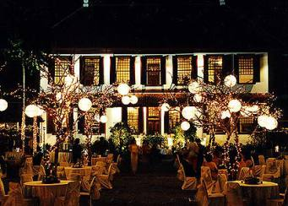
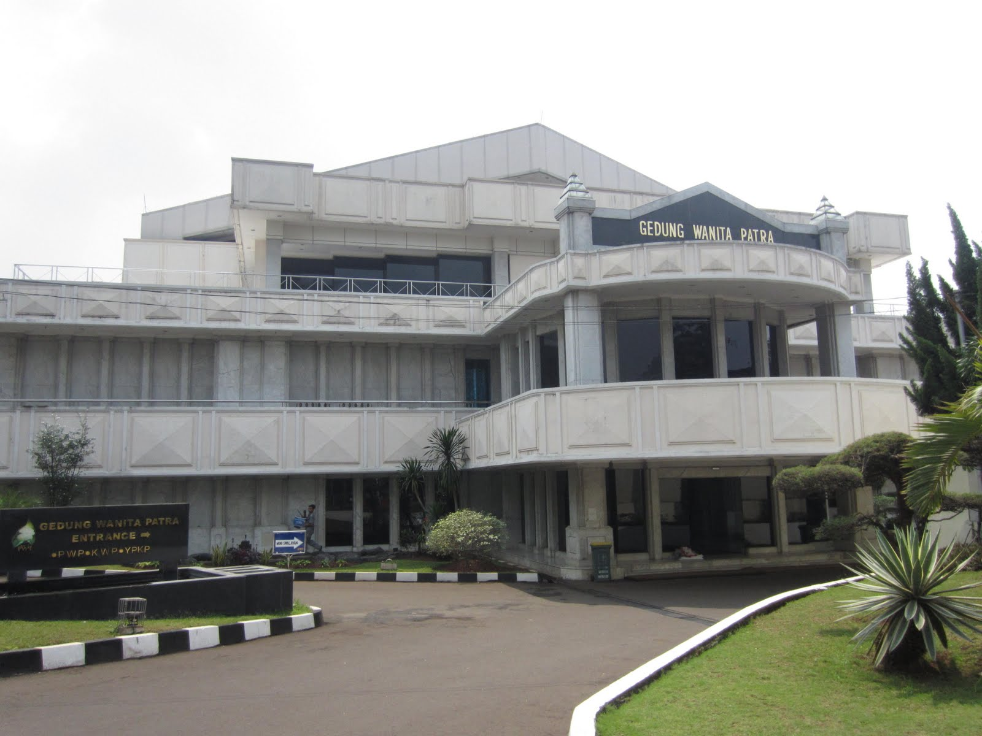

GEDUNG ARSIP NASIONAL GEDUNG WANITA PATRA
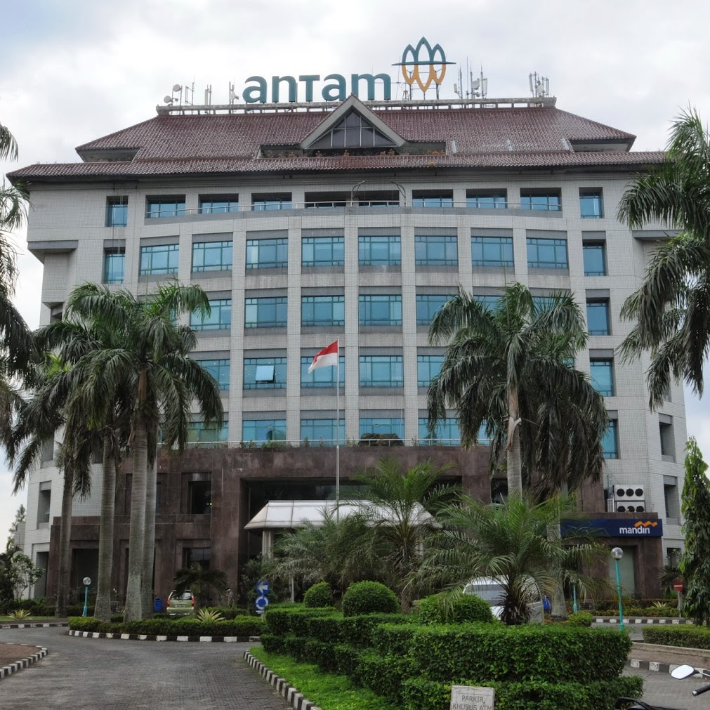
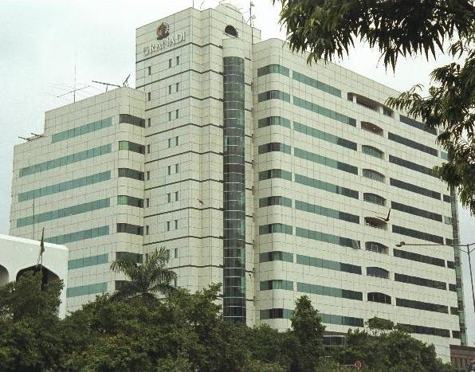

GEDUNG ANEKA TAMBANG GEDUNG GRANADI
RECOMMENDED FOR NATURALLY GARDEN WEDDING VENUE
Belakangan konsep Naturally Garden Wedding banyak digemari oleh pasangan yang akan melangsungkan pernikahan. Selain karena simple, customer tetap bisa mendapatkan kesan yang lebih private dan elegan. Konsep ini membuat suasana pernikahan menjadi tidak terlalu formil sehingga mempelai dan keluarga menjadi lebih dekat dan bersahabat dengan para tamu undangan. Jika biasanya pesta resepsi berlangsung sangat resmi dan tegang, Wedding Outdoor bisa jadi merupakan pesta resepsi unik dan spesial namun tetap sakral.
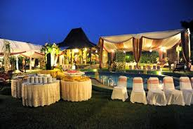
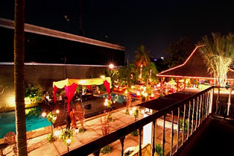
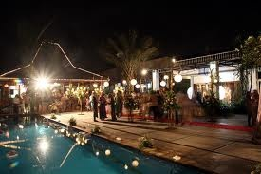

The Roemah 7a PAWON JAWA PENDOPO KEMANG

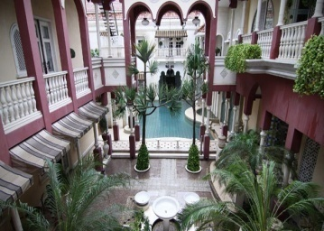
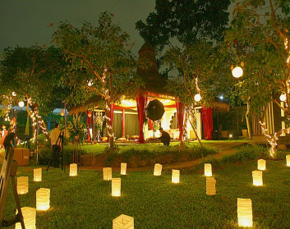
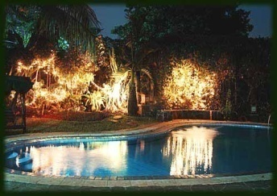

RUMAH MAROCCO BUMI HARUM MANIS BELLA ROSA

RECOMMENDED FOR ROMANTIC SEASIDE WEDDING VENUE
Romantic Seaside Wedding adalah konsep venue yang menawarkan keromantisan pantai sebagai latar belakang pesta pernikahan. Pantai akan disulap menjadi pelataran yang romantis sebagaimana konsep yang diminta oleh customer. Selain itu, Romantic Seaside Wedding memiliki suasana yang fantastis terutama pada moment tenggelamnya matahari. Moment tersebut dapat menjadi akhir yang sangat baik untuk pesta pernikahan dan dijamin tamu akan sangat menikmati.

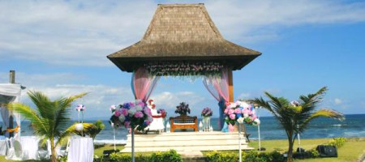

BLUE MOON CHAPEL BEACHFRONT VILLAS KETEWEL
RECOMMENDED FOR WILD GLAMOROUS WEDDING VENUE
Wild Glamorous Wedding adalah konsep venue terbaru yang ditawarkan untuk pasangan yang menginginkan pesta pernikahan yang lain dari biasanya. Misalnya, pesta pernikahan yang berlatar belakang gunung, padang rumput, hutan, pinggir danau, pinggir tebing dan sebagainya. Organizer akan mewujudkan keinginan customer selama konsep yang diinginkan masih dapat dijangkau.

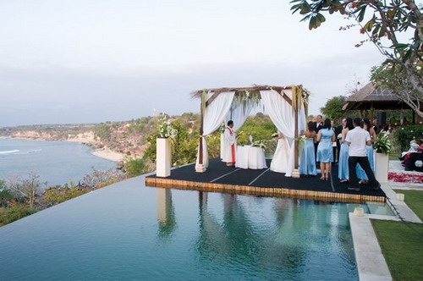
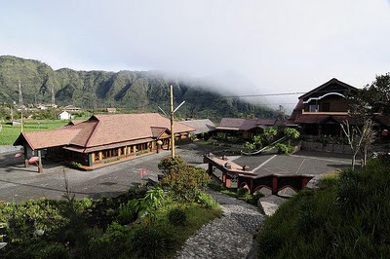

VILLA BAYUH SABBHA ULUWATU HOTEL LAVA VIEW LODGE
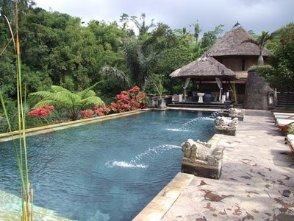
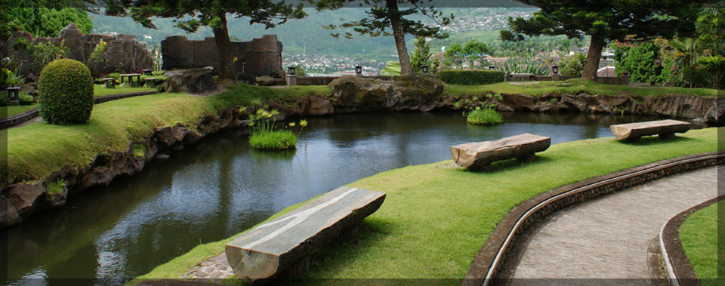

IJEN RESORT & VILLAS HOTEL PURNAMA HOTEL

